Temat: Czas wolny w domu.
1. Czas wolny możemy wykorzystać na wiele sposobów. Napisz lub dopasuj zdania do ilustracji, lub nazwij czynności przedstawione na obrazkach.
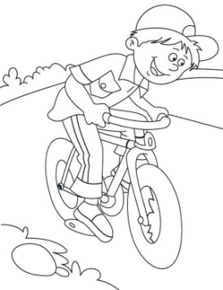  …………………………………………………………. | …………………………………………………..
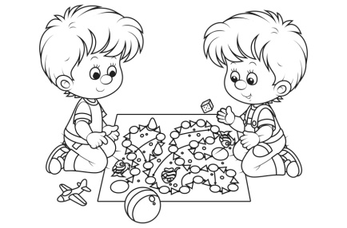  ………………………………………………….. | 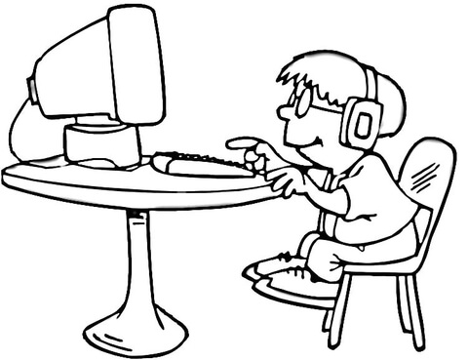  ...........................................................................
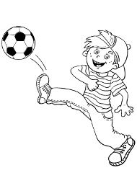  …..……………………………………………….. | ……………………………………………………
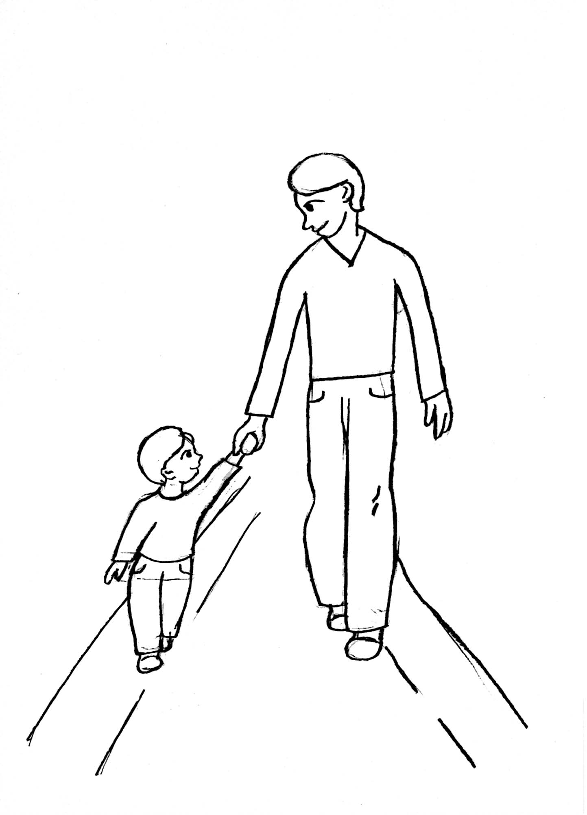  ………………………………………………………………………… | ……………………………………………………………

Jazda na rowerze. | Zabawa na placu.
Zabawa w domu. | Gra na komputerze.
Gra w piłkę. | Czytanie książki.
Spacer. | Oglądanie telewizji.

Zakreśl kredką te czynności, które wykonujesz podczas swojego wolnego czasu.
2. Jakie czynności wykonujemy rano, po południu, a jakie wieczorem?
RANO

PO POŁUDNIU

WIECZOREM

3. Połącz.
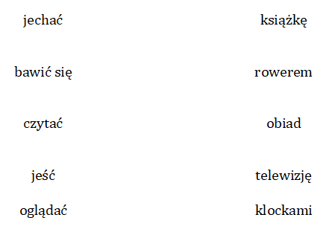
4. Wytnij obrazki i sylaby. Ułóż wyrazy i dopasuj do obrazków.
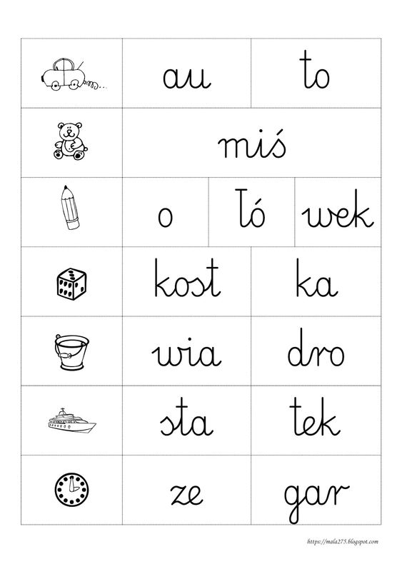

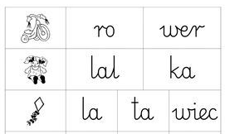

5. Policz przedmioty.
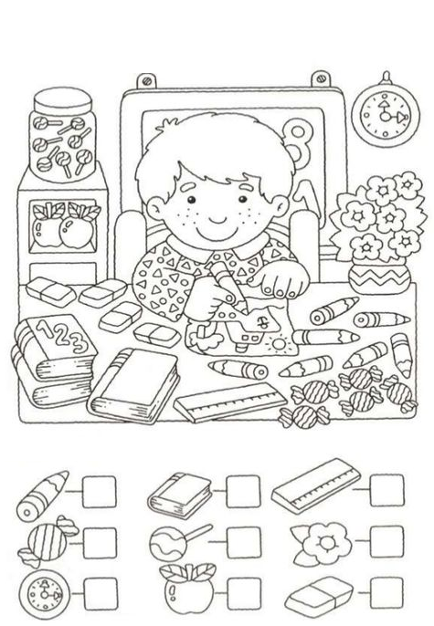
6. Przepisz zdania.
Ania czyta książkę.
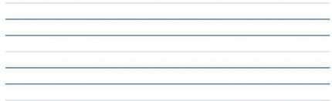
Kuba układa puzzle.
Tomek jeździ rowerem.
Ola bawi się lalką.

7. Dobrym sposobem na spędzenie czasu wolnego są gry planszowe. Grając w gry planszowe możemy spędzić miło czas z naszą rodziną, a przy okazji nauczyć się nowych rzeczy lub utrwalić te, które już są nam znane. Przesyłam propozycję kilku gier planszowych i karcianych:
* gra planszowa „Poszukiwacze skarbu” – instrukcja, plansza, karty z pytaniami (wersja czarno biała i kolorowa)
*gra planszowa „Wyprawa po zdrowie” – instrukcja, plansza, piramida żywienia, karty z pytaniami (wersja czarno biała i kolorowa)
* gra karciana dobble w trzech wersjach: cyfry, alfabet, obrazki meble (szukamy takich samych obrazków, liter lub cyfr na kartach)

8. Pokoloruj dowolny obrazek kredkami lub pomaluj farbami.
